Занятость населения
Для развития эффективной занятости населения, обеспечения стабильного положения на рынке труда области в Заветинском сельском поселении функционирует ГКУ РО «Центр занятости населения Заветинского района».

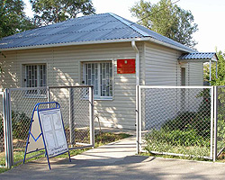
ГКУ РО «Центр занятости населения Заветинского района» находится по адресу:
ул. Пушкина, 4, с.Заветное, Заветинский район, Ростовская область.
Директор ГКУ РО «Центр занятости населения Заветинского района» Безрукова Вера Ивановна .
Телефон ( 86378) 2-16-59

Центр занятости населения оснащен современным оборудованием, снабжен справочно-информационными поисковыми системами, имеет доступ к сети Интернет.
На 01.07.2023 на учете в центре занятости населения состояло 119 безработных граждан, уровень регистрируемой безработицы – 1,3% от численности рабочей силы. Средняя продолжительность регистрируемой безработицы – 1,9 месяца.
Состав безработных на 01.07.2023:
- женщины – 25,2%;
- жители села – 100,00%;
- молодежь в возрасте от 16 до 29 лет – 8,4%;
- граждане, имеющие профессиональное образование – 62,2%.
В центре занятости населения работают телефоны «горячей линии».

Государственные услуги в области содействия занятости населения

Законодательством о занятости населения в Российской Федерации предусмотрено предоставление следующих государственных услуг в области содействия занятости населения:
- содействие гражданам в поиске подходящей работы;
- организация профессиональной ориентации граждан в целях выбора сферы деятельности (профессии), трудоустройства, прохождения профессионального обучения и получения дополнительного профессионального образования;
- психологическая поддержка безработных граждан;
- организация профессионального обучения и дополнительного профессионального образования безработных граждан, включая обучение в другой местности;
- организация временного трудоустройства несовершеннолетних граждан в возрасте от 14 до 18 лет в свободное от учебы время, безработных граждан, испытывающих трудности в поиске работы, безработных граждан в возрасте от 18 до 25 лет, имеющих среднее профессиональное образование или высшее образование и ищущих работу в течение года с даты выдачи им документа об образовании и о квалификации;
- социальная адаптация безработных граждан на рынке труда;
- содействие началу осуществления предпринимательской деятельности безработных граждан, включая оказание гражданам, признанным в установленном порядке безработными, и гражданам, признанным в установленном порядке безработными и прошедшим профессиональное обучение или получившим дополнительное профессиональное образование по направлению органов службы занятости, единовременной финансовой помощи при государственной регистрации в качестве индивидуального предпринимателя, государственной регистрации создаваемого юридического лица, государственной регистрации крестьянского (фермерского) хозяйства, постановке на учет физического лица в качестве налогоплательщика налога на профессиональный доход;
- содействие безработным гражданам и гражданам, зарегистрированным в органах службы занятости в целях поиска подходящей работы, в переезде и безработным гражданам и гражданам, зарегистрированным в органах службы занятости в целях поиска подходящей работы, и членам их семей в переселении в другую местность для трудоустройства по направлению органов службы занятости;
- организация сопровождения при содействии занятости инвалидов;
- содействие работодателям в подборе необходимых работников.
Все государственные услуги предоставляются бесплатно.

Социальные выплаты безработным гражданам
Безработными признаются трудоспособные граждане, которые не имеют работы и заработка, зарегистрированы в органах службы занятости в целях поиска подходящей работы, ищут работу и готовы приступить к ней.
Размеры минимальной и максимальной величин пособия по безработице гражданам, признанным в установленном порядке безработными, ежегодно определяются Правительством Российской Федерации.
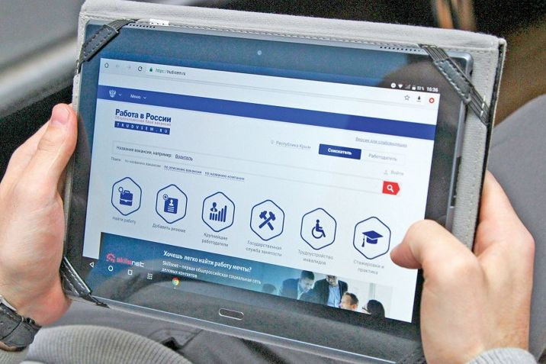
Постановлением Правительства Российской Федерации от 14 ноября 2022 г. № 2046 «О размерах минимальной и максимальной величин пособия по безработице на 2023 год» установлены минимальная величина пособия по безработице в размере 1 500 рублей, максимальная величина пособия по безработице в размере 12 792 рубля – в первые три месяца периода выплаты пособия по безработице, 5 000 рублей – в следующие три месяца периода выплаты пособия по безработице.
Гражданам, уволенным в течение 12 месяцев, предшествовавших началу безработицы, состоявшим в этот период в трудовых отношениях не менее 26 недель и признанным в установленном порядке безработными, период выплаты пособия по безработице не может превышать 6 месяцев. При этом в первые три месяца пособие по безработице начисляется в размере 75 процентов их среднего заработка по последнему месту работы (службы), исчисленного в порядке, установленном Правительством Российской Федерации от 24.06.2023 № 1026 «Об исчислении среднего заработка», но не ниже минимальной величины пособия по безработице – 1 500 рублей и не выше максимальной величины пособия по безработице – 12 792 рубля. В следующие три месяца пособие по безработице начисляется в размере 60 процентов указанного заработка, но не ниже минимальной величины пособия по безработице – 1 500 рублей и не выше 5 000 рублей.
Во всех иных случаях гражданам, признанным в установленном порядке безработными, в том числе гражданам, впервые ищущим работу (ранее не работавшим), гражданам, стремящимся возобновить трудовую деятельность после длительного (более одного года) перерыва, гражданам, уволенным за нарушение трудовой дисциплины или другие виновные действия, предусмотренные законодательством Российской Федерации, гражданам, уволенным по любым основаниям в течение 12 месяцев, предшествовавших началу безработицы, и состоявшим в этот период в трудовых (служебных) отношениях менее 26 недель, гражданам, прекратившим индивидуальную предпринимательскую деятельность в установленном законодательством порядке, гражданам, вышедшим из членов крестьянского (фермерского) хозяйства, гражданам, направленным органами службы занятости на обучение и отчисленным за виновные действия, а также гражданам, в отношении которых отсутствуют сведения о среднем заработке по последнему месту работы (службы), исчисленном в порядке, установленном Правительством Российской Федерации, либо сведения о том, что они состояли в трудовых (служебных) отношениях не менее 26 недель в течение 12 месяцев, предшествовавших началу безработицы, или не менее 26 недель до увольнения в связи с призывом на военную службу, предшествовавших началу безработицы, начисляется в размере минимальной величины пособия по безработице – 1500 рублей. Период выплаты пособия по безработице не может превышать 3 месяца.
Гражданам предпенсионного возраста, состоявшим в период, предшествующий началу безработицы, в трудовых отношениях не менее 26 недель, период выплаты пособия по безработице не может превышать 12 месяцев. В первые три месяца пособие по безработице начисляется в размере 75 процентов их среднего заработка по последнему месту работы (службы), исчисленного в порядке, установленном Правительством Российской Федерации, в следующие четыре месяца – в размере 60 процентов такого заработка, в дальнейшем – в размере 45 процентов такого заработка. При этом размер начисленного пособия по безработице не может быть ниже минимальной величины пособия по безработице – 1 500 рублей и выше максимальной величины пособия по безработице – 12 792 рубля.
Для граждан предпенсионного возраста, состоявших в трудовых отношениях менее 26 недель, пособие по безработице начисляется в размере его минимальной величины – 1 500 рублей.
Пособие по безработице, выплачиваемое гражданам предпенсионного возраста в период прохождения профессионального обучения и получения дополнительного профессионального образования по направлению органов службы занятости, начисляется в размере не выше максимальной величины пособия по безработице – 12 792 рубля и не ниже минимальной величины пособия по безработице – 1 500 рублей.
Пособие по безработице выплачивается ежемесячно при условии прохождения безработным перерегистрации в установленные центром занятости населения сроки, но не более двух раз в месяц.
Начисление пособия по безработице осуществляется центром занятости населения за фактическое количество дней безработицы со дня признания гражданина безработным.

